**Interação Pessoa-Máquina**

**2022/2023**

**MartList**

Fase 1: Proposta de Projeto

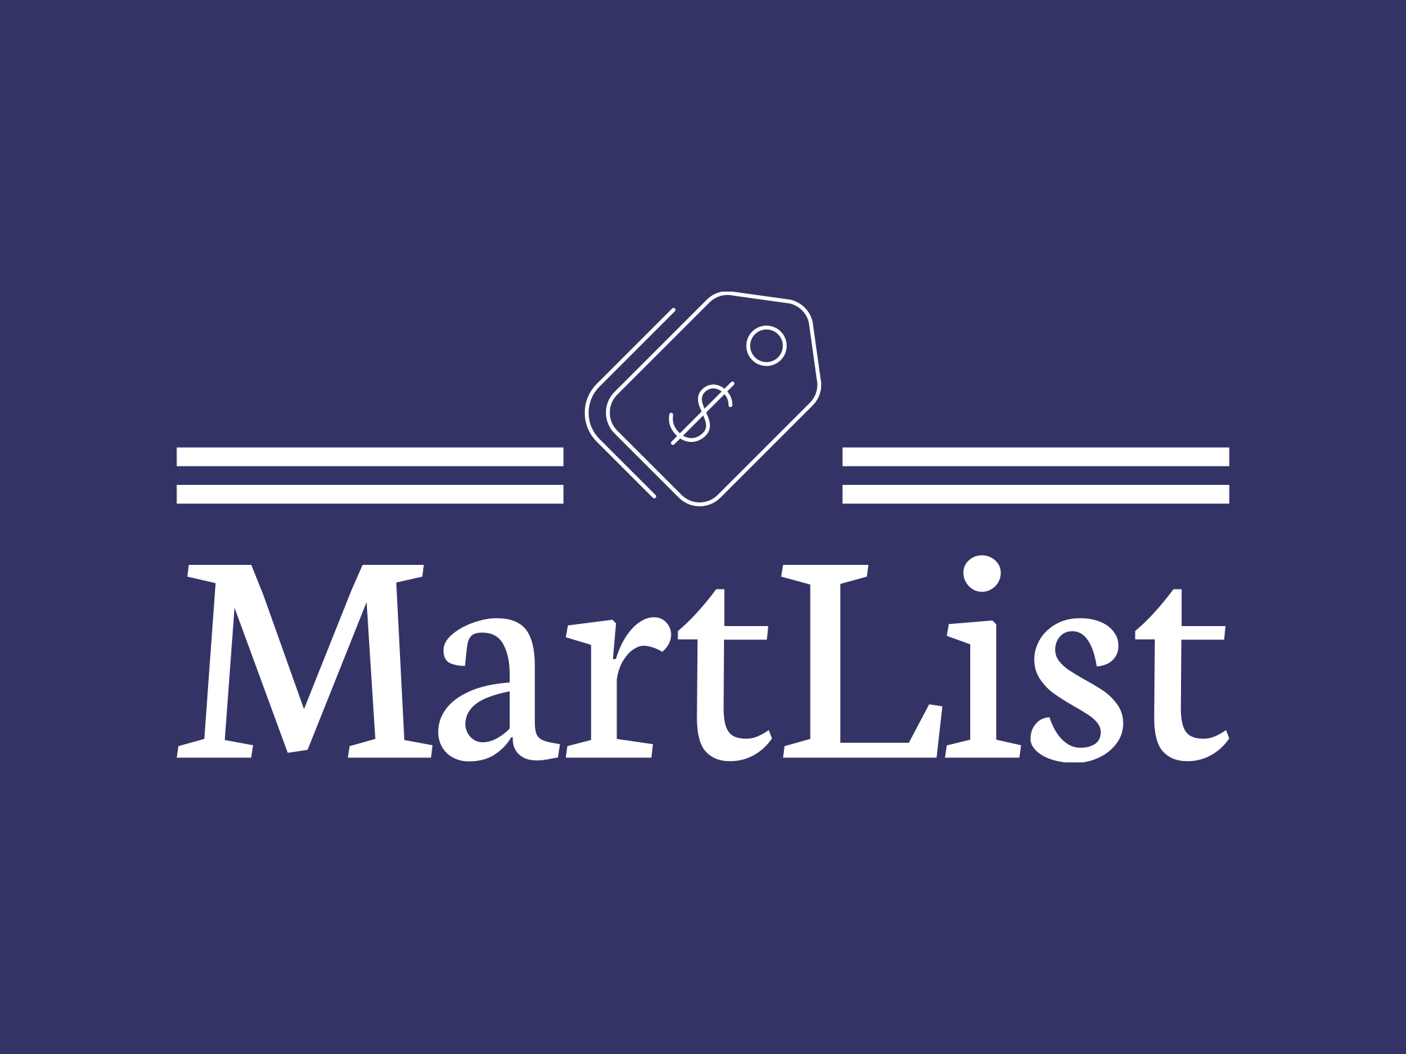

**Autores: Laboratório Nº P3**

57471, João Raimundo **Grupo Nº 18**

57469, Afonso Silva

57672, João Palma **Professor:**

Teresa Romão

Mês 10, 2022

**Descrição do Problema**

Em diversas situações deparamo-nos com roupa, mobília, eletrodomésticos e brinquedos que já não são úteis em casa. O que fazer com “coisas” que já não utilizamos? Que só ocupam espaço em casa…

Vender essa tralha e fazer um dinheiro extra parece ser uma ótima solução, mas onde fazer isso? Onde encontrar um comprador?

**Público-alvo**

Adultos que pretendem ganhar um dinheiro extra com os produtos que já não utilizam ou que querem comprar um artigo num preço mais acessível.

**Objetivo do Projeto**

Uma plataforma que facilita a compra e venda de itens usados. Ao permitir anúncios gratuitos, grande facilidade de registo, publicação de fotos dos artigos, bem como a comunicação via chat entre comprador e vendedor. Tudo isto de forma fácil, rápida e online.

**Competição**

**Craigslist**

Pontos positivos:

O website é pouco intuitivo, com navegação confusa, registar e gerenciar uma conta é um processo difícil. Tem um design antigo, sem palete de cores, falta de contraste e iconografia.

Pontos negativos:

Plataforma com um design reconhecível mundialmente, com um processo rápido e eficiente para a publicação de novos artigos.